Handlungsanleitung

Eine gedankliche Landkarte erstellen
Mit der Strukturlegetechnik Handlungsabläufe strukturieren
Die Strukturlegetechnik als spezielle Kärtchen-Methode ist besonders geeignet für sequenzielle Abläufe. Einzelne Prozess- oder Handlungsschritte werden in die richtige Reihenfolge gebracht. Dieses Vorgehen wird am besten in Partnerarbeit diskutiert und festgelegt.
Ziel: Wissensvermittlung, Wiederholung, Vertiefung, Transfer
Benötigtes Material: Kärtchen, Stifte
Dauer: ca. 30 Minuten
Diethelm Wahl beschreibt in seinem Buch „Lernumgebungen erfolgreich gestalten“ die Strukturlegetechnik als wörtliches Auslegen auf dem Tisch. Zuerst werden 10–20 Begriffe auf Kärtchen geschrieben. In Einzelarbeit werden die Kärtchen dann in eine Struktur gelegt und diese Struktur wird danach in Partnerarbeit begründet. Dadurch findet eine intensive Auseinandersetzung mit dem Lernstoff statt.
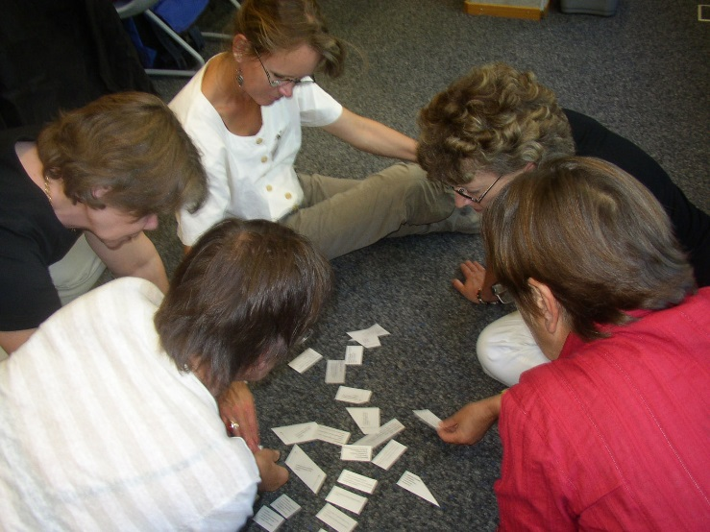
Handlungsabläufe werden in eine Struktur gebracht. (Bild: arbowis.ch, CC BY-NC-SA 4.0)
Varianten
Prozess-Beschreibung
Die Prozess-Schritte werden durch die Lernenden formuliert. Das bedeutet, dass die Kärtchen selbst erstellt werden. Selbstverständlich müssen sowohl die Richtigkeit der einzelnen Schritte wie auch die Vollständigkeit des Prozesses und danach der Reihenfolge überprüft werden.
Auf diese Weise können Prozesse von Grund auf beschrieben werden, oder aber bestehende Prozesse überprüft werden.
Projektplanung
Projektschritte bzw. Meilensteine in die richtige Reihenfolge legen.
Folien-Präsentation
Es ist sehr attraktiv, die einzelnen Kärtchen durch elektronische Folien zu ersetzen. Solche Abfolgen können über eine Lernplattform ausgetauscht und in Foren diskutiert werden. Wenn die Präsentation fertig ist, ist sie gleichzeitig eine Projekt-, Prozess- oder Arbeitsplanung.
Dieses Werk ist lizenziert unter einer Creative Commons Namensnennung, Nicht-kommerziell, Weitergabe unter gleichen Bedingungen, 4.0 International Lizenz (CC BY-NC-SA 4.0)

Quelle
arbowis (2015). Strukturlegetechnik. Abgerufen von http://www.arbowis.ch/index.php/erwachsenenbildung/unterrichtsmethoden/98-2014/erwachsenenbildung/unterrichtsmethoden/methoden-kiste/305-strukturlegetechnik (CC BY-NC-SA 4.0)

